

**BİTİRME ÇALIŞMASI**

**RAPOR 1**

**Emine DEMİRCAN B171200008**

**Gülşah SEVİNEL B171200025**

Yapılan akademik çalışmalara göre plastik kullanımı üretimi, 20. yüzyıldan itibaren yaygınlaşmaya, 21. yüzyıldan itibaren ise çokça artmıştır. Bunun en temel sebepleri arasında hazır yiyecek sektörü ve süper market zincirlerinin olağanüstü derecede büyümesi yer alıyor.

Bu alanlarda en çok kullanılan poşetler ve pet şişelerin geri dönüşümü için yeterli çalışma yapılmaması ise karşımıza birçok zarar çıkarıyor.

Bizde bu soruna bir çözüm geliştirmek amacı ile bir proje geliştirmeye karar verdik. Bunun için yeni nesil geri dönüşüm kutuları geliştireceğiz ve hem israfın önüne geçeceğiz, hem de bu sayede elde ettiğimiz karı sivil toplum kuruluşlarına aktaracağız.

**Projemizin Amacı**

* Üretim sektörünü düzenli olarak ür3etilen plastik israfından kurtarmak
* Geri dönüşüm sistemini dolaylı bir ödül haline getirerek tüketici sınıfı sürece tamamen aktif bir şekilde dahil etmek
* Kapsamlı ve başarılı geri dönüşümden gelen kazancı topluma yansıtabilmek

**Hedeflediğimiz Kitle**

Akıllı telefon kullanıcısı her birey

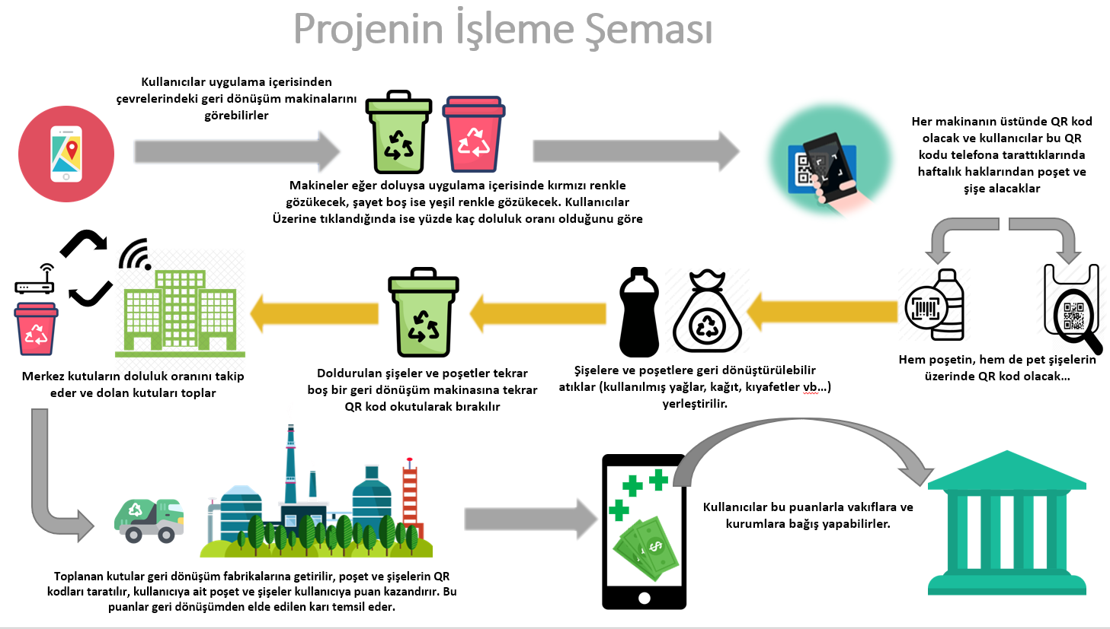

*projenin gelişme sürecinde eklemeler ya da çıkarmalar yapılabilir.

**Hedeflediğimiz Çözüm**

Hedefimiz sorumlu tüketim ve üretim alanında geri dönüşüm bazlı israfı engellemek, süreci kolaylaştırmak, böylece bu soruna inovatif ve çağa uygun bir çözüm getirmişken, vakıflara ve sivil kuruluşlara da finansal destek sağlamış oluyoruz.

Bu sayede hem bir sivil toplum bilinci, çevre bilinci sağlarken, aynı zamanda üretim sektöründeki enerji israfından da kurtuluyor ve tedarik sektörüne yeni fırsatlar kazandırıyoruz.

**Kaynakça**

* Kayan, A. Küçük, A. (2020) Plastik Kirliliğin Çevresel Zararları ve Çözüm Önerileri. Ankara Hacı Bayram Veli Üniversitesi İktisadi ve İdari Bilimler Fakültesi Dergisi (Nisan 2020)